Phần 3
Nhiệm vụ 3.1
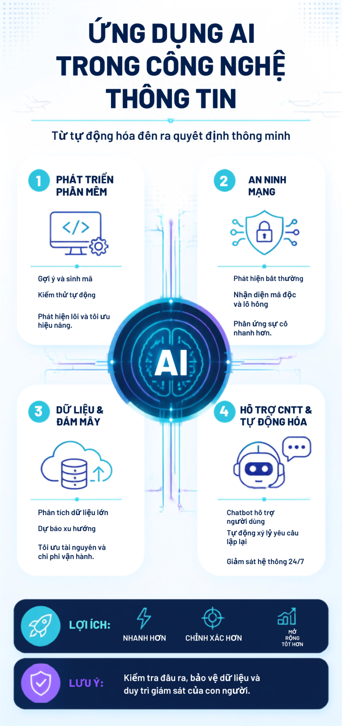
Canva AI 15/09/2026

